Week of April 24th – April 28th 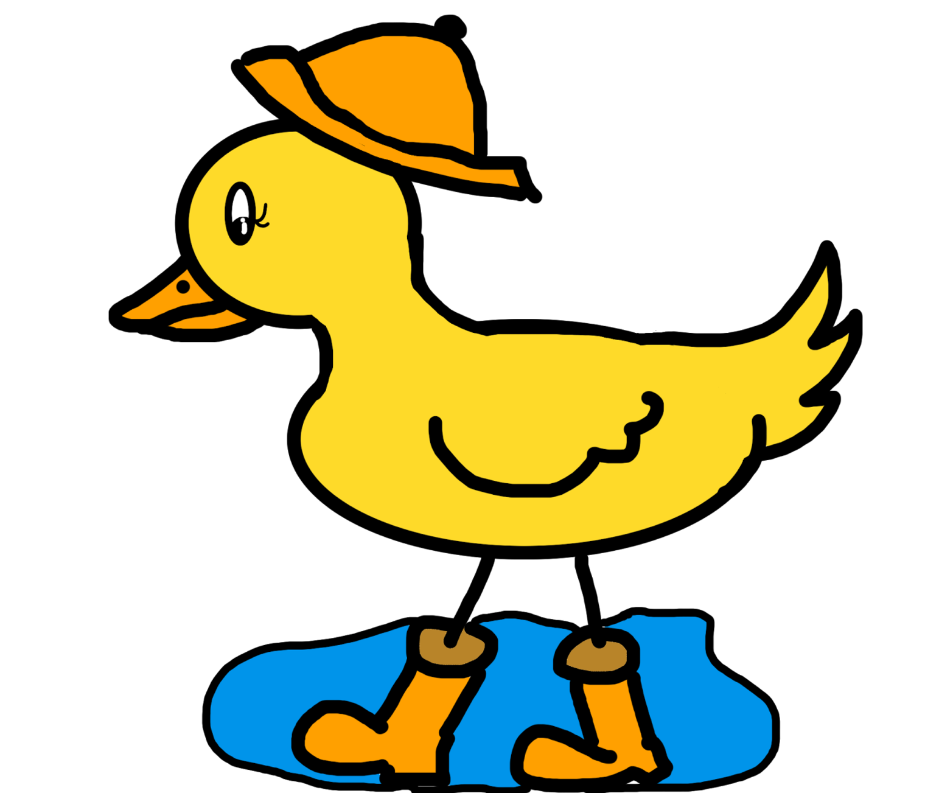
HOMEWORK SCHEDULE

Monday 4/24 | Tuesday 4/25 | Wednesday 4/26 | Thursday 4/27 | Friday 4/28
Homework:  - 20 minutes of reading  Don’t forget to have an adult sign your reading calendar every night. | Homework:  - 20 minutes of reading  Don’t forget to have an adult sign your reading calendar every night. | Homework:  - 20 minutes of reading  Don’t forget to have an adult sign your reading calendar every night. | Homework:  - 20 minutes of reading.  Don’t forget to have an adult sign your reading calendar every night. | *Please read for twenty minutes at some time during the weekend so you can make your April reading goal*

THIS WEEK AT SCHOOL…
LITERACY: In reading we will continue our work in Miss Rumphius, doing research and notetaking about Earth Day and creating a mini-presentation. We are also learning about the meaning of prefixes and how they can help us to decode difficult words. In writing, we will begin drafting our original fables.
MATH: We continue our module: “Problem Solving with Length, Money, and Data”. This week we learn how to solve two-step word problems involving dollars and cents with totals to $100 and how to measure in inches. We will also be taking our mid-unit assessment this week.
SPECIAL EVENTS: If you haven’t returned your Teton Science School permission slip, please do this immediately. We need these in order to allow students to attend the field trip on May 4th. We will be having swimming the week of May 8th from 1:45-2:45. Students will need to bring a bathing suit and towel in a bag for the entire week. The 2nd grade Animals of JH musical performance is scheduled for May 11th at 6:30.

Semana del 24 abril – 28 abril
HORARIO DE TAREAS
lunes 4/24 | martes 4/25 | miércoles 4/26 | jueves 4/27 | viernes 4/28
Deberes:  - 20 minutos de lectura.  No te olvide de traer su hoja de lectura y mañana carpeta de tareas! | Deberes:  - 20 minutos de lectura  No te olvides de tener un adulto firmar el boleto de lectura cada noche. | Deberes:  - 20 minutos de lectura.  No te olvides de tener un adulto firmar el boleto de lectura cada noche. | Deberes:  - 20 minutos de lectura.  No te olvide de traer su hoja de lectura y mañana carpeta de tareas! | *Por favor, lea por veinte minutos en algún momento durante el fin de semana para que pueda hacer su objetivo de lectura de abril*

ESTA SEMANA EN LA ESCUELA ...
LECTURA: En la lectura continuaremos nuestro trabajo en Miss Rumphius, haciendo investigación y tomando notas sobre el Día de la Tierra y creando una mini presentación. También estamos aprendiendo sobre el significado de prefijos y cómo pueden ayudarnos a descifrar palabras difíciles. En la escritura, comenzaremos a redactar nuestras fábulas originales.
MATEMÁTICAS: Continuamos nuestro módulo: "Solución de problemas con longitud, dinero y datos". Esta semana aprendemos a resolver problemas de dos pasos que involucran dólares y centavos con totales a $ 100 y cómo medir en pulgadas. También tomaremos nuestra evaluación de la mitad de la unidad esta semana.
EVENTOS ESPECIALES: Si no ha devuelto su hoja de permiso de Teton Science School, por favor haga esto inmediatamente. Necesitamos estos para permitir que los estudiantes asistan a la excursión el 4 de mayo. Vamos a tener la natación la semana del 8 de mayo de 1: 45-2: 45. Los estudiantes tendrán que traer un traje de baño y una toalla en una bolsa durante toda la semana. El 2do grado animales del funcionamiento musical de JH está programado para el 11 de mayo en 6:30.

